# 本週心得

這週我們需要完成的任務是了解什麼是Activity，並產生一個Activity、如何透過intent切換Activity、如何透過Bundle攜帶資料、如何透過onActivityResult（）方法返回資料，最終完成一個點餐系統。

在週六到週三，我上網查詢許多kotlin和java的資料，但是儘管我用盡自己的全力去完成，但是可能因為自身的基礎比較薄弱，所以感覺無法完成，最後在咨詢了助教之後，為了更好地學習，我決定買老師的書籍。在看完老師的書籍之後，我感覺到豁然開朗，再回想自己為什麼之前沒有想到這種方式去解決這個問題，可能這就是學習的過程吧，但是這也是一個收穫的過程，我相信在老師的教學和助教們的耐心指導下，我一定會學的更好，在之後追趕上同學們的步伐。

在這裡我想感謝助教對我的指導，不論是上課時對我java問題的耐心聆聽和指導或者是課後我不懂的問題細心指導，都是我學習這門課程的最大動力，謝謝你們，可能我是班級里能力最不理想的，但是我將盡力成為最努力的。

感謝黄老師和助教們的辛勞教學，受益良多。祝老師和助教身體健康，工作順利！

以下是我整理出的kotlin和java的不痛点，如果错误麻烦指正，谢谢！

一、撰寫 MainActivity 程式，按下按鈕後切換至 Main2Activity

1、初始化 Activity

Kotlin



Java



1. 連接 main1.xml 畫面

Kolin



Java



1. 連接 TextView 元件

Kotlin

无

Java



1. 連接 Button 元件

Kotlin

无

Java



1. Button 點擊事件

Kolin



Java

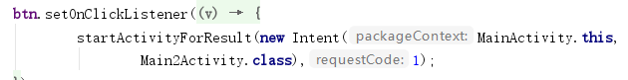

二、建立 onActivityResult()接收返回資料後，將 data 的內容讀出以 TextView 作

顯示

1. 驗證發出對象，確認 Main2Activity 執行的狀態

Kotlin



Java



2、讀取 Bundle 資料

Kotlin

无

Java



3、取得飲料資料、取得甜度資料、取得冰塊資料，透過 TextView.setText()顯示資料

Kotlin

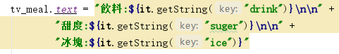

Java

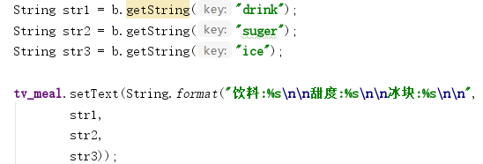

三、用 RadioGroup 監聽 RadioButton 的按下事件，並改更改成的字串當作甜度

資訊

1. 初始化 Activity

Kotlin



Java



1. 連接 main2.xml 畫面

Kotlin



Java



1. 連接 RadioGroup 畫面元件，并取得饮料名称

Kotlin

宣告Bundle



取得EditText字串内容，把饮料名称咨詢放入Bundle



Java

連接 RadioGroup 畫面元件



1. 取得飲料咨詢

Kotlin

取得EditText字串內容，把甜度與冰塊咨詢放入Bundle

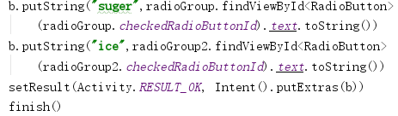

Java

按下 radioButton1，紀錄無糖字串、按下 radioButton2，紀錄少糖字串、按下 radioButton3，紀錄半糖字串、按下 radioButton4，紀錄全糖字串

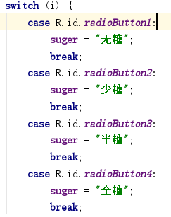

用 RadioGroup 監聽 RadioButton 的按下事件，並改更改成的字串當作甜度

資訊。按下 radioButton5，紀錄微冰字串、按下 radioButton6，紀錄少冰字串、按下 radioButton7，紀錄正常冰字串

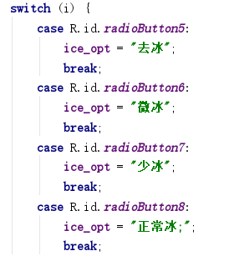

用 Button 監聽按下事件，飲料、甜度、冰塊的資訊回傳到前一頁面，把甜度與冰塊資訊放入bundle，用 101 標記執行狀態並記錄 Intent

